Вариант I
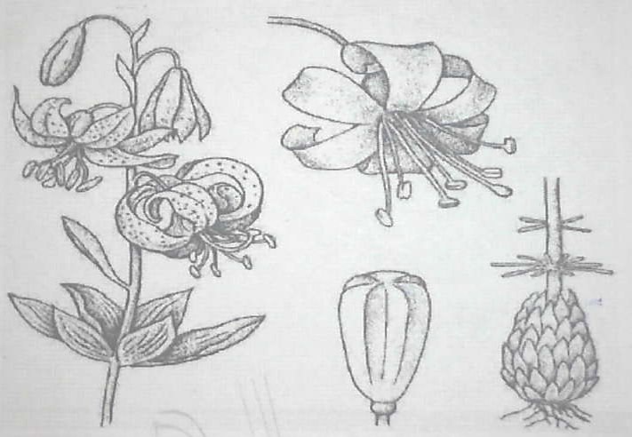
Задание 1. Определите класс и семейство покрытосеменного растения, изображенного на рисунке. Назовите признаки класса и семейства, благодаря которым вы смогли сделать свой выбор
Ответ: Класс Однодольные, т.к. дуговое жилкование листьев, мочковатая корневая система и 6 лепестков. Семейство Лилейные.

Задание 2.
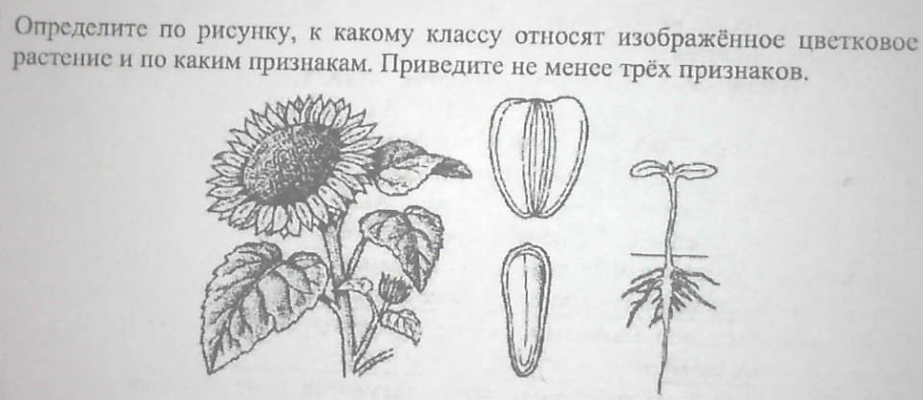
Ответ: Класс Двудольные, т.к. сетчатое жилкование листьев, 2 семядоли, стержневая корневая система
Задание 3.

А | Б | В | Г | Д | Е
1 | 2 | 1 | 2 | 2 | 1

